已设置会诊时间的日期在日历表中需要被选中
- 专家在我的时间页设置会诊时间时，日历表中已设置会诊时间的日期（可预约和已预约状态）需要被选中，被选中的颜色标记见设计图；
- 患者/普管预约专家时，在第一步：选择会诊时间页的日历表中，已设置会诊时间的日期（可预约和不可预约状态）需要被选中，被选中的颜色标记见设计图；
- 专家在会诊记录的会诊状态为已付款/已生效/未完成状态时更改时间，进入更改时间页，在日历表中已设置会诊时间的日期（可预约和已预约状态）需要被选中，被选中的颜色标记见设计图。
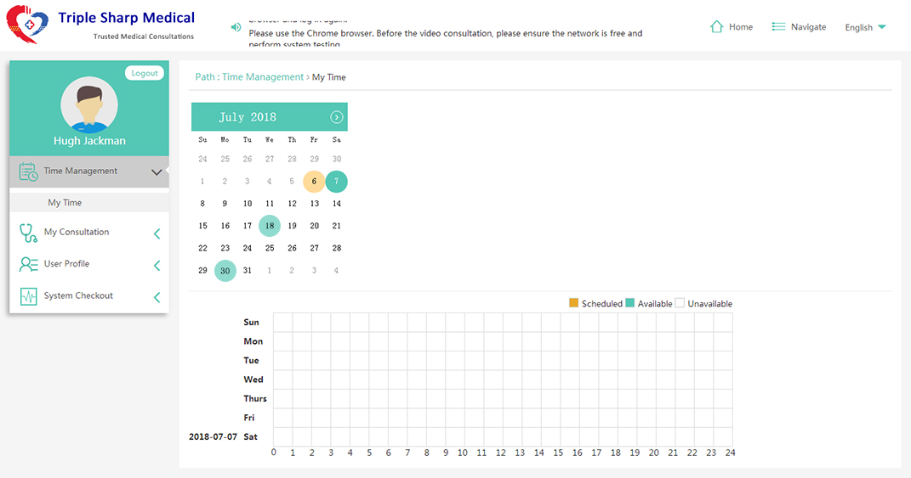
设置会诊时间
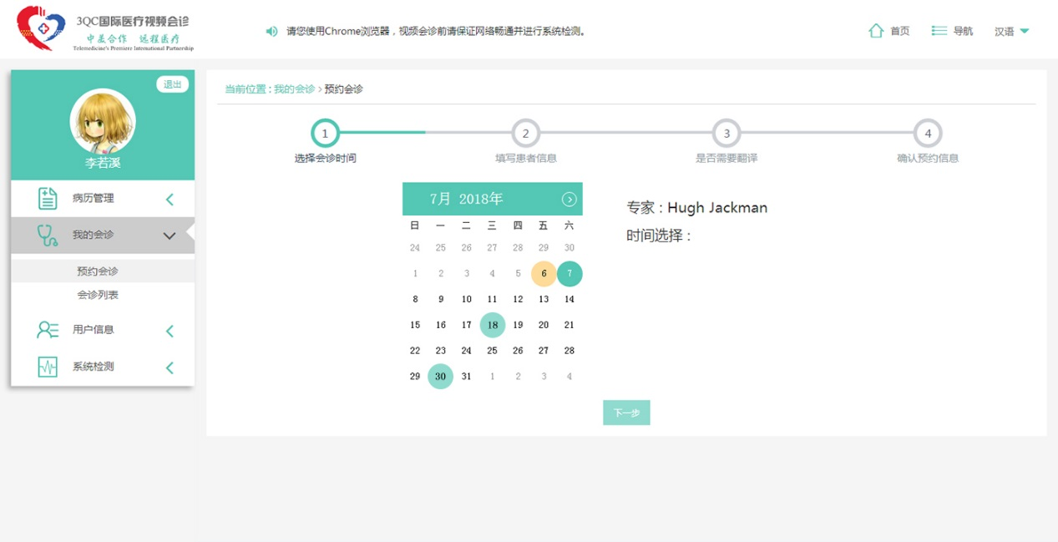
选择会诊时间
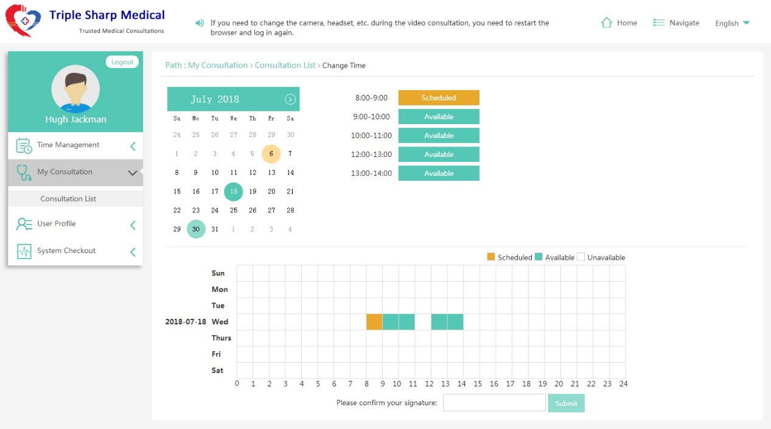
更改时间

